13.04.2020
Изучить лекцию (краткое изложение прилагается, а также учебник Е.Я Мельников Технология неорганических веществ и минеральных удобрений), самостоятельно. Ответить и направить для проверки самостоятельную работу по электронному адресу участника дистанционного обучения Рузич И.В.\ Ruzich-Irina@yandex.ru, либо прикрепляем к теме в программе (что бы сразу видеть оценку) :, проставляем в письме группу, фамилию и дату, тему урока
Вопросы:
1 Почему аппарат, где происходит процесс нейтрализации называется ИТН?
2 За счет чего (каких процессов) в выпарном аппарате происходит увеличение концентрации раствора с 90% до 99,7 %?
3 Перечислите оборудование (к нижеперечисленному в лекции) необходимое для производства аммиачной селитры

Устройство и режим работы основного оборудования в производстве аммиачной селитры
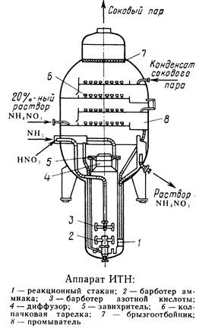

Аппарат ИТН имеет общую высоту 10 м и состоит из двух частей: нижней реакционной и верхней сепарационной. В реакционной части находится перфорированный стакан в который подают азотную кислоту и аммиак. При этом за счет хорошей теплоотдачи реакционной массы стенкам стакана, реакция нейтрализации протекает при температуре, более низкой, чем температура кипения кислоты. Образующийся раствор нитрата аммония закипает, и из него испаряется вода. За счет подъемной силы пара парожидкостная эмульсия выбрасывается из верхней части стакана и проходит через кольцевой зазор между корпусом и стаканом, продолжая упариваться. Затем она поступает в верхнюю сепарационную часть, где раствор, проходя ряд тарелок, отмывается от аммиака раствором нитрата аммония и конденсатом сокового пара. Время пребывания реагентов в реакционной зоне не превышает одной секунды, благодаря чему не происходит термического разложения кислоты и нитрата аммония. За счет использования теплоты нейтрализации в аппарате испаряется большая часть воды и образуется 90% раствор нитрата аммония.
Комбинированный выпарной аппарат высотой 16 м состоит из двух частей. В нижней кожухотрубной части диаметром 3м происходит упаривание раствора, проходящего через трубки, обогреваемые сначала перегретым паром, нагретым до 180єС воздухом. Верхняя часть аппарата служит для очистки выходящей из аппарата паровоздушной смеси и частичного упаривания поступающего в аппарат раствора нитрата аммония. Из выпарного аппарата выходит плав нитрата аммония концентрацией 99,7% с температурой около 180єС.
Грануляционная башня имеет прямоугольное сечение 11х8 м2 и высоту около 61 м. Через отверстие в нижней части в башню поступает наружный воздух и воздух из охладителя гранул. Поступающий в верхнюю часть башни плав нитрата аммония диспергируется с помощью трех виброакустических грануляторов, в которых струя плава превращается в капли. При падении капель с высоты около 10 м они затвердевают и превращаются в гранулы. Кристаллизация плава с влажностью 0,2% начинается при 167єС и заканчивается при 140 єС. Объем воздуха, подаваемого в башне, составляет в зависимости от времени года 300 - 100 м3/час. В установках АС - 72М применяется магнезиальная добавка против слеживаемости продукта (нитрат магния). Поэтому операции обработки гранул ПАВ, предусмотренной в схемах АС - 67 и АС - 72, не требуется. \\

